


Ministero dell’Istruzione, dell’Università e della Ricerca
ISTITUTO COMPRENSIVO infanzia-primaria-sec. 1° grado
Via Circonvallazione, 6 – Mozzanica (Bg) Tel: 0363 82109-Fax: 0363 828340
e-mail uffici: bgic85800C@istruzione.it - p.e.c.: bgic85800c@pec.istruzione.itX
cod mecc. BGIC85800C - C.F. 83002250161

ALLEGATO 2
PROGETTO
ORIENTAMENTO
Classe seconda



di .............................................................
scuola ......................................................
classe 2^ .................................................
anno scolastico .....................................

LO SCOPO PER VOLARE

" Per volare ci vuole uno scopo, Carla. Il falco vola per trovare la preda, la rondine per raggiungere i paesi caldi. Mi spieghi perché una gallina dovrebbe volare?"
Io non so perché una gallina dovrebbe volare, ma non so nemmeno perché non dovrebbe visto che ha le ali; uno le ali le avrà pure per qualcosa, no? Forse qualcosa di cui ci si e' dimenticati, che fa parte di tante vite precedenti, l'antico, il remoto, quel che non conosciamo di noi, si tratta solo di tornale lì, in quei luoghi lontani dell'anima, riappropriarsi di un gesto, di un movimento, delle nostre radici...
Per sfuggire ai cani.
Per provare l'ebrezza del cielo.
Per prendere quei semini luccicanti che sono le stelle.
Per fare qualcosa di diverso.
Per non stare qui a sentirti.
Per stancarsi.

Tratto dal libro La gallina volante di Paola Mastrocola

Per andare a scuola ci vuole uno scopo. Quale è il tuo scopo?
_______________________________________________
_______________________________________________
_______________________________________________
_______________________________________________
_______________________________________________
_______________________________________________
_______________________________________________
_______________________________________________
_______________________________________________
_______________________________________________
_______________________________________________
_______________________________________________
_______________________________________________
_______________________________________________
_______________________________________________

I MIEI INTERESSI

CHE COSA SIGNIFICA INTERESSE?
Se svolgi volentieri una determinata attività perché ti piace e ti diverte, indipendentemente dal risultato che ottieni e dallo scopo per cui lo fai, vuol dire che hai "interesse " per quell’attività.
Ad esempio puoi ricavare soddisfazione dall’andare in bicicletta anche se fatichi o dal dipingere anche se i tuoi disegni non sono dei capolavori.

I MIEI INTERESSI ATTUALI

Prova a descrivere i tuoi interessi attuali
Quali tipi di programmi televisivi guardi (film, documentari,…)
Quali letture preferisci?
Quali sport pratichi?
Quali materie scolastiche studi volentieri?
Quali attività pratiche svolgi?
Come ti piace passare il tuo tempo libero?

I MIEI INTERESSI STABILI E MUTEVOLI

Mentre cresci e maturi, facendo varie esperienze, alcuni dei tuoi interessi variano insieme a te.
Fin da bambino hai svolto attività che ti piacevano e ti divertivano di più.
Descrivi queste attività nella colonna di sinistra; in quella di destra riporta solo quelle che ti interessano ancora oggi.

Una volta mi piaceva… | Oggi mi piace ancora…

Gli interessi che hai mantenuto nell’arco di questi anni si possono definire INTERESSI DURATURI.
Fai tesoro dei tuoi interessi duraturi perché sono quelli che ti aiuteranno ad orientarti nella scelta professionale.

.

le attitudini scolastiche

Indica le materie nelle quali ottieni i risultati migliori ed ordinale per grado di importanza:

Quali sono, secondo te, le ragioni di questi risultati?

Indica tre materie nelle quali ottieni i risultati meno positivi e spiega il perché:

IO E LE MATERIE DI STUDIO

ASPETTO CONSIDERATO  MATERIA | LAVORO |  |  |  | NELLA PRODUZIONE
ASPETTO CONSIDERATO  MATERIA | CON IMPEGNO | POCO IMPEGNO | MI PIACCIONO | NON PIACCIONO | RIESCO BENE | RIESCO | IHO DIFFICOLTA’ | NON RIESCO
ITALIANO
STORIA
GEOGRAFIA
INGLESE
SPAGNOLO
RELIGIONE
MATEMATICA
SCIENZE
INFORMATICA
TECNOLOGIA
MOTORIA
MUSICA
ARTE

IL SISTEMA SCOLASTICO ITALIANO

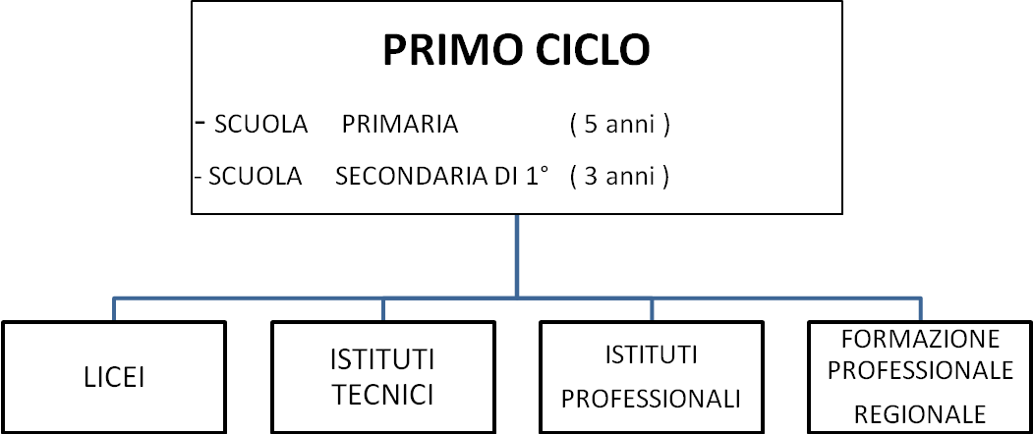

Licei = hanno una durata di 5 anni
I percorsi liceali :

Istituti Tecnici = hanno una durata di 5 anni
I percorsi tecnici:

Istituti Professionali = hanno una durata di 5 anni
I percorsi Professionali

Formazione Professionale Regionale (IeFP) hanno una durata di 3 /4 anni

